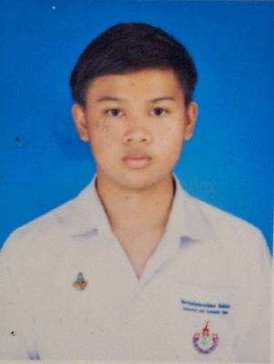

**ประวัติผู้จัดทำโครงงาน**

รูปชุดนักศึกษา  
ที่ติด รบ. จบ

**ชื่อ-สกุล** นายธนพล พ่ออามาตย์

**รหัสนักศึกษา** 65201090009

**ประเภทวิชา** เทคโนโลยีสารสนเทศและการสื่อสาร

**สาขาวิชา** เทคโนโลยีสารสนเทศ

**สาขางาน** คอมพิวเตอร์กราฟิก เกม และแอนิเมชัน

**วัน เดือน ปีเกิด** วันที่ 23 เดือน ตุลาคม พ.ศ. 2549

**ประวัติการศึกษา** กำลังศึกษาอยู่ในระดับชั้น ปวช. 3/1 ประเภทวิชาเทคโนโลยีสารสนเทศและ การสื่อสาร สาขาวิชาเทคโนโลยีสารสนเทศ สาขางานคอมพิวเตอร์กราฟิก เกม

และแอนิเมชัน

**ที่อยู่ปัจจุบัน** บ้านเลขที่ 507 ถนนสำราญชายโขงเหนือ ตำบลเมืองมุกดาหาร อำเภอเมือง จังหวัดมุกดาหาร 49000

**เบอร์โทรศัพท์** 0826419844